构建“3W1H”教学模式

实现“课程思政”落地见效

一、基本情况

坚持以习近平新时代中国特色社会主义思想为指导，切实落实立德树人根本任务，将价值塑造、知识传授和能力培养融为一体推进课程思政与思政教育同向同行。先后出台《“课程思政”教学改革专项行动》《进一步深化“课程思政”工作的意见》《课程思政建设实施方案》，成立学院课程思政建设领导小组和课程思政研究中心，研究落实年度课程思政建设重点工作，推进课程思政品牌建设。

二、主要做法

（一）强化师德师风教育和思想政治理论学习，着力解决**“为什么（why）要课程思政”**问题。

常态化开展师德师风建设，增强其育人意识，提高教师的思想政治教育素养。创新开展思政教师与专业课程团队“结对帮扶”工作，引导教师树立“课程思政”理念，积极主动把思想引领和价值观塑造融入课程教学。建立课程思政示范课程建设激励机制，加大对课程思政建设优秀成果的支持力度，提升教师积极性。

(二)强化课程思政集中备课磨课，着力解决**“课程思政融入什么元素（what）”**问题。

深入开展人才培养方案优化设计，切实落实高职院校专业教学标准，全面修订课程标准，优化课程思政教学体系。组织开展课程思政“一课一策”主题教研活动，结合课程特点充分挖掘课程思政元素，研究教法改革，深入开展“集体备课、集中听课评课、集中检查”活动，分类推进课程思政。

(三)强化课程思政理论与方法研究实践，着力解决**“课程思政融入路径与多元协同策略(How&where)”**问题。

实施课程思政教学改革研究计划，深化课程思政建设研究，每年立项一批院级课程思政教学改革研究项目。组织开展“课堂革命”典型案例评选活动，推进“思政味”课堂教学设计，优化思政元素融入路径。发挥第二课堂育人作用，深化“双百双进”等活动，助力课程思政育人实践。制订《课程思政评价标准》，科学设计育人路径与评价方案。

(四)强化课程思政典型成果培育，着力推进**课程思政品牌建设。**

搭建课程思政数字化平台，共建共享课程思政精品资源库和课程思政案例库，丰富课程思政内涵。强化示范引领，持续开展课程思政示范课程、典型案例评选活动。鼓励开发系列特色课程，建设好一批具有浙江特色、校本品牌的高水平课程或课程群。结合学院办学定位和优势，打造“一系一品，一专一特”的课程思政品牌。

三、主要成果

**（一）课程思政建设项目19个。**《中国茶文化》课程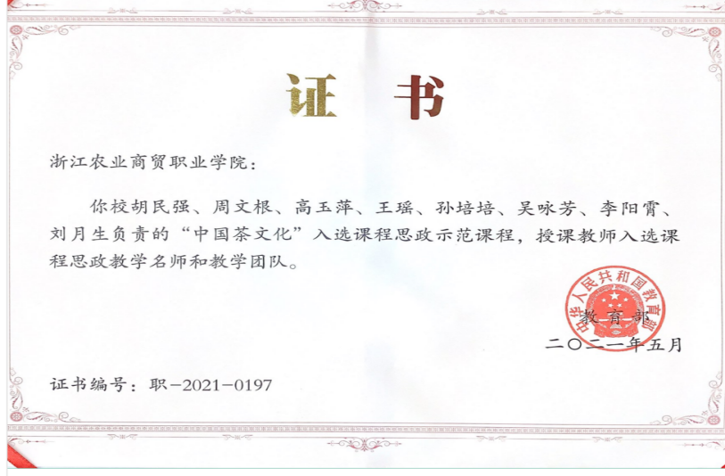入选教育部课程思政示范课程，《理财规划》等9门课程立项为省级课程思政示范课程建设项目，《课程思政协同育人模式》等8个项目立项为省级课程思政教学研究项目；《乡村振兴数字工匠培养团队》等2个项目立项为省级课程思政基层示范教学组织。

教育部课程思政示范课入选证书

第一批浙江省课程思政建设立项名单

|  |  |  |
| --- | --- | --- |
| 序号 | 项目名称 | 立项时间 |
| 1 | 浙江省课程思政示范课程 理财规划 | 2021.07 |
| 2 | 浙江省课程思政示范课程 大学英语 | 2021.07 |
| 3 | 浙江省课程思政示范课程 心理健康教育 | 2021.07 |
| 4 | 浙江省课程思政教学研究项目 高校课程思“123456”协同育人模式研究与实践 | 2021.07 |
| 5 | 浙江省课程思政教学研究项目 二手车鉴定与评估课程思政资源立体化建设与全景育人研究 | 2021.07 |
| 6 | 浙江省课程思政教学研究项目 职业素养深度融入实训教学的研究与实践 | 2021.07 |
| 7 | 浙江省课程思政教学研究项目 高职专业课程思政元素融入路径研究与实践 | 2021.07 |
| 8 | 浙江省课程思政示范基层教学组织项目 乡村振兴数字工匠培养团队 | 2021.07 |

第二批浙江省课程思政建设项目拟立项名单

**（二）形成一批案例和论文获奖**

|  |  |  |  |
| --- | --- | --- | --- |
| **序号** | **成果名称** | **成果授予单位** | **等级** |
| 1 | 浙江省高校课程思政优秀教学微课《经济学基础》 | 浙江省高等教育学会 | 一等奖 |
| 2 | 浙江省高校课程思政优秀教学微课《商务英语综合实训》 | 浙江省高等教育学会 | 一等奖 |
| 3 | 浙江省高校课程思政优秀教学微课《外贸业务拓展实操》 | 浙江省高等教育学会 | 一等奖 |
| 4 | 浙江省高校课程思政优秀教学微课《中华茶文化》 | 浙江省高等教育学会 | 一等奖 |
| 5 | 浙江省课程思政优秀教学案例“食品标准与认证” | 浙江省高等教育学会 | 一等奖 |
| 6 | 浙江省课程思政优秀教学案例“大学英语” | 浙江省高等教育学会 | 二等奖 |
| 7 | 浙江省课程思政优秀教学案例“视觉设计” | 浙江省高等教育学会 | 二等奖 |
| 8 | 浙江省高校课程思政教师征文“《综合英语》课程思政教学体会与反思” | 浙江省高等教育学会 | 二等奖 |
| 9 | 浙江省高校课程思政教师征文“CDIO 视角下《保险理论与实务》课程思政教学初探” | 浙江省高等教育学会 | 二等奖 |

**（三）形成课程思政一系一品**

学院坚持分类施策，培育课程思政“一系一品”特色。

农经系坚持以“农”为本，开设《大国三农》等特色课程，专业课程植入“学农、爱农、尚农、从农”育人元素，引导学生以强农兴农为己任，打造“知农爱农，强农有我”育人品牌，培养“懂农业、爱农村、爱农民”的新型高素质人才。

旅烹系坚持以“食”为特，开设《中国饮食文化》等特色课程，融入“学食、懂食、创食、惜食”育人元素，依托“烹饪大师”进课堂，推进敬业、精益、专注、创新的工匠精神培育，打造“民以食为天，生以匠为师”品牌，培养烹饪工匠。

汽车系坚持以“匠”为领，开设《汽车文化》等特色课程，组建匠人团队，构建“守初心育匠人”课程思政体系，实施“匠心凝聚力量 行动成就未来”工程，将工匠精神融入育人全过程，打造“匠心引领，技精创新”品牌，培育新时代“匠人”。

艺术系坚持以“艺”为媒，开设《美丽乡村规划设计》等特色课程，将中华优秀传统文化、红色故事等元素融入红色主题数字展馆、乡村振兴文化礼堂、疫情防控主题视频制作等实训项目，打造“以艺为媒，学史增信”品牌，培养爱国“艺人”。

财金系坚持以“诚”为重，开设《金融服务与礼仪》等特色课程，五育融通设计专业群课程思政体系，实施“课程、团队、基地、活动”四个一工程，推进“仁义礼智信”五常教育，打造“五育融通，五常融合”品牌，培养高素质金融人才。

经贸系坚持以“商”为特，开设《“一带一路”国家概况》等特色课程，以弘扬传统文化，传承浙商精神为宗旨，构建课程思政入“教师心、教学文、课堂教、育人境、学生行”建设方案，打造“守正至诚，兴业创富”品牌，培养新时代浙商人。

基础部坚持以“美”育人，开设《越地审美文化》等特色课程，以传承弘扬中华传统文化为主要内容构建公共基础课程思政育人体系，充实文体实践活动，丰富育人环境，打造“以美育人，启智润心”品牌，助力高素质全面发展人才培养。

艺术系深化专业课程思政品牌建设，建成全省高校首个党建数字展馆“‘守护红色根脉 传承红色基因’——‘浙’里起航”建成，并在学院VR虚拟仿真实训中心正式开展，课程思政教学改革创新工作在国家级、省级等主流媒体宣传报道。

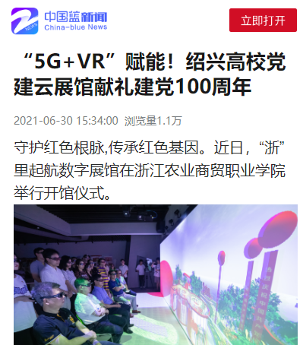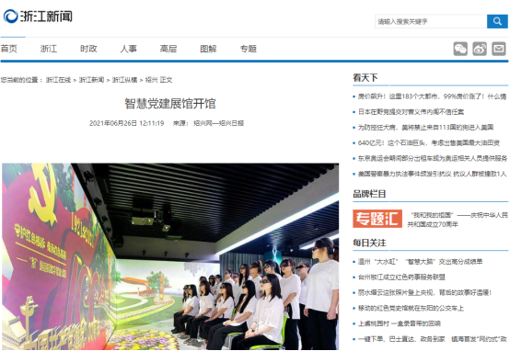

**（四）课程思政数字平台建设成果显现**

学院于2022年建成集“课程思政教师培训平台、课程思政模块库、课程思政大赛平台、课程思政成果展示平台”于一体的学校课程思政数字平台，有利于统筹资源推进教师课程思政系统培训与管理，有利于系统构建与展示学校课程思政资源库，有利于加强课程思政各类竞赛评比项目与成果培育，有利于显性展示学院课程思政成果，有利于数字化展示与管理学校课程思政建设情况。

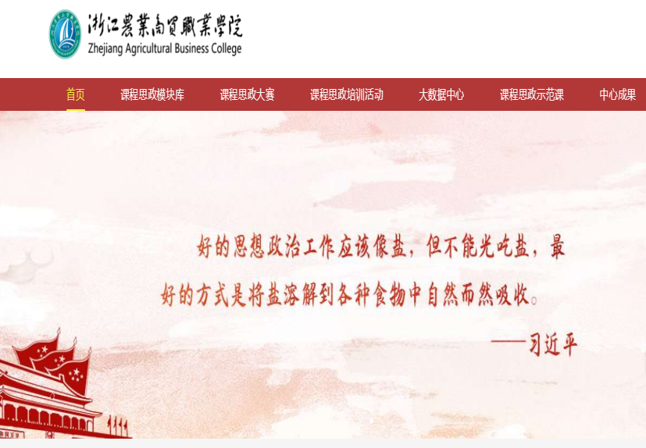**课程思政数字化平台/课程思政示范课程平台展示**

